Rapport tp2 – Ronan Timinello

Image avec le plan R total, G divisé par 2 et B divisé par 2 :
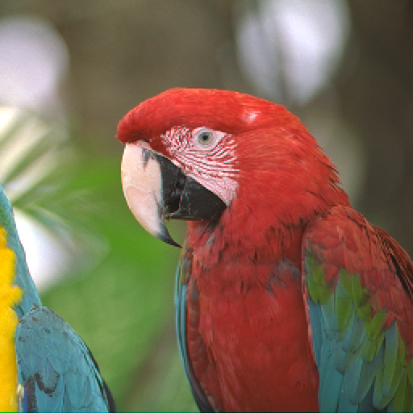
PSNR:31.5754

Image avec le plan R divisé par 2, G total et B divisé par 2 :
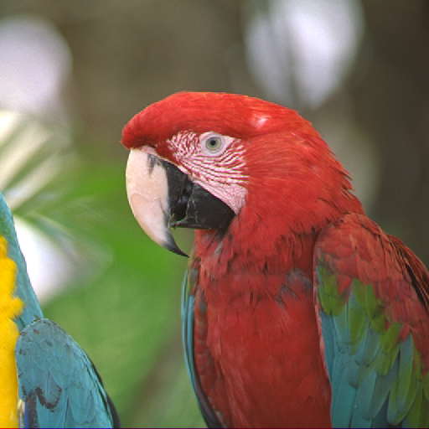
PSNR:31.7758

A partir du moment ou on passe en espace YcbCr on utilise uniquement des double pour la conversion finale en unsigned char on utilise un arrondi à l’entier le plus proche.
On obtient un PSNR égal à inf lorsque l’on passe de Image Originale > Vers YcrCb > Vers RGB.

Puis on teste de réduire les espace Cb et Cr :
On obtient un PSNR de 40.9932
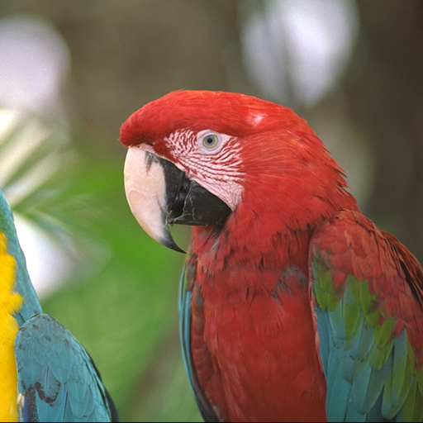
Un test en réduisant uniquement le plan Y.
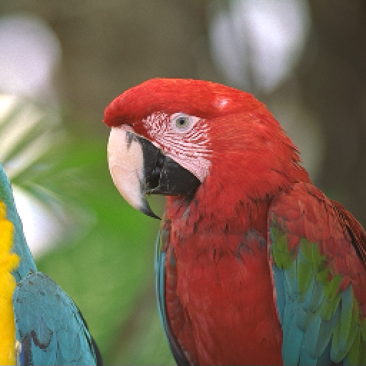
On obtient un PSNR 30.2135
Conclusion :

On observe donc bien que le meilleur résultat est obtenu lorsque l’on passe en YcbCr et que l’on réduit les 2 deniers espaces.

Une autre manière de réduire par 2 la taille serait pas exemple de réutiliser l’algorithme des kmean avec 3÷2×255 = 382.5 couleurs.

